Informe de responsabilidades
La subida de este documento firmado al repositorio es obligatoria para acceder a la sustentación y debe hacerse a más tardar el día anterior a la misma. Es obligatorio solo para entregas en pareja.

Nombre del componente desarrollado (clase, métodos o funciones) | Descripción breve de dicho componente | Porcentaje de complejidad respecto al desarrollo global | Desarrollador principal (nombre de sólo una persona)
ArregloDinamico <T> | Plantilla genérica de arreglo dinámico con gestión manual de memoria. Reemplaza std::vector. Implementa redimensionamiento automático, operadores [], operator= y constructor de copia | 11% | Felipe Herrera Lopera
EstHistEquipo EstHistJugador | Clases de estadísticas históricas acumuladas para equipos y jugadores. Incluye setters, getters, método actualizarConPartido() y cálculo de promedios para la fórmula λ. | 6% | Felipe Herrera Lopera
Main.cpp | Archivos main.cpp de prueba para validar ArregloDinamico, Fecha, EstHistEquipo y EstHistJugador antes de integrar al sistema principal. | 3% | Felipe Herrera Lopera
cargarEquiposDesdeCSV guardarJugadores cargarJugadores | Se encarga de cargar selecciones_clasificadas_mundial.csv. Maneja BOM UTF-8, delimitador; y fin de línea \r\n. Genera y carga jugadores.csv. | 9% | Felipe Herrera Lopera
formarBombos sortearGrupos | Algoritmo de conformación de bombos por ranking FIFA. Sorteo aleatorio respetando restricciones de confederación (máx. 1 por grupo, máx. 2 para UEFA). EE.UU. asignado directamente al Grupo A. | 11% | Felipe Herrera Lopera
transicionR16 construirR16 | Construcción de los 32 partidos de R16: primeros vs. mejores terceros, primeros vs. peores segundos, segundos entre sí. Clasificación de los 8 mejores terceros por puntos. | 9% | Felipe Herrera Lopera
romperEmpate setFueAProrroga | Corrección de la asignación de goles a jugadores en romperEmpate(), registro de minutos a 120 en prórroga, impresión de goleadores en cuartos de final y marcado del flag fueAProrroga. | 5% | Felipe Herrera Lopera
EstPartidoEquipo EstPartidoJugador | Clases de estadísticas por partido: almacenan goles, tarjetas, faltas y minutos de cada jugador convocado, y goles, posesión y convocados del equipo en un partido específico. | 5% | Rigoberto Berrio Berrio
Jugador | Entidad que representa a un jugador con gestión de char* dinámicos, constructor de copia profunda, destructor, operator=, reiniciarEstPartido() y confirmarPartido(). | 5% | Rigoberto Berrio Berrio
Equipo | Entidad que representa una selección nacional. Encapsula identidad (char*), ranking FIFA, estadísticas históricas y plantilla AD<Jugador>. Implementa operator< y operator==. | 5% | Rigoberto Berrio Berrio
Simular actualizarHistoricos | Núcleo de la simulación. Implementa la fórmula λ de Poisson, selección aleatoria de 11 convocados, probabilidades por jugador (goles 4%, tarjetas 6%/1.15%, faltas 13%/2.75%/0.7%) y actualización de históricos. | 9% | Rigoberto Berrio Berrio
Grupo generarPartidos construirTabla | Orquesta los 6 partidos del grupo con algoritmo greedy de programación de fechas. Tabla de clasificación con arreglos paralelos, criterios de desempate y getters por posición. | 8% | Rigoberto Berrio Berrio
simularR16 simularR8 simularQF simularSF simularFinal | Director del sistema. Coordina carga de datos, sorteo, simulación de grupos, R8, QF, semifinales y final. Menú interactivo con validación de estados. romperEmpate() con sesgo por ranking. | 8% | Rigoberto Berrio Berrio
calcularMemoriaTotal mostrarMetricas | Integración del medidor de iteraciones (contadorIteraciones) y cálculo de memoria total consumida por todas las estructuras dinámicas vivas. Se muestra al finalizar cada funcionalidad. | 3% | Rigoberto Berrio Berrio
ejecutarMenu | Punto de entrada que instancia el Torneo e invoca ejecutarMenu(). Incluye semilla aleatoria con srand(time(nullptr)) y pruebas de integración iterativas durante el desarrollo. | 3% | Rigoberto Berrio Berrio

Tabla resumen

Nombre del integrante  (Una fila por integrante del equipo) | Nombre de todos los componentes desarrollados | Porcentaje total desarrollado  (la suma de los ítems es 100)
Felipe Herrera Lopera | ArregloDinamico <T>  EstHistEquipo  EstHistJugador  Main.cpp  cargarEquiposDesdeCSV  guardarJugadores  cargarJugadores  formarBombos  sortearGrupos  transicionR16  construirR16  romperEmpate  setFueAProrroga | 54%
Rigoberto Berrio Berrio | EstPartidoEquipo  EstPartidoJugador  Jugador  Equipo  Simular  actualizarHistoricos  Grupo  generarPartidos  construirTabla  simularR16  simularR8  simularQF  simularSF  simularFinal  calcularMemoriaTotal  mostrarMetricas  ejecutarMenu | 46%
 | Total | 100%

Nombre y firma autógrafa del integrante 1: 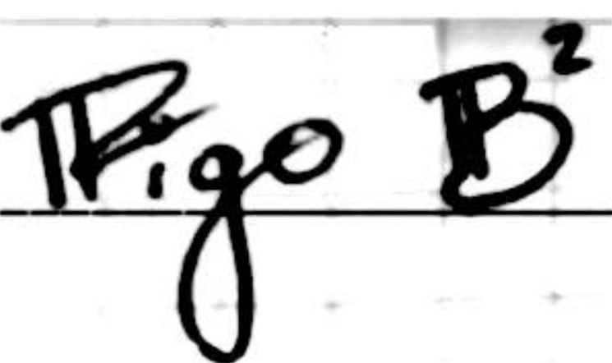
Nombre y firma autógrafa del integrante 2: 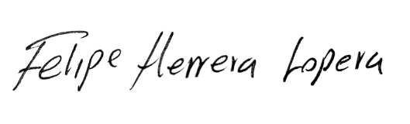

Nota: La repartición de responsabilidades especificada en este formato no exime a ninguno de los miembros del equipo de la responsabilidad de conocer y explicar el análisis y diseño de las estrategias que fundamentan toda la solución entregada.

